

ITIL Change Prozess

Modul 150

|  |  |
| --- | --- |
| **Autor** | Laura Gomes Batista |
| **Titel** | ITIL Change Prozess |
| **Untertitel** | Modul 150 |
| **Erstellungsdatum** | 04.12.20 |
| **Zuletzt geändert** | 04.12.20 |
| **Dokumentname** | ITIL Change Prozess.docx |
|  |  |

Inhaltsverzeichnis

Versionstabelle 2

Abbildungsverzeichnis 2

Tabellenverzeichnis 2

Change Prozess 3

Phasen 4

Mindmap 4

Reflexion 5

BPMN – Major Incident Prozess 6

Idealer Prozess 8

Vergleich 9

Change Prozesse in verschiedenen Entwicklungsumfeldern 10

Wasserfall 10

Agile Methoden 10

# Versionstabelle

|  |  |  |  |
| --- | --- | --- | --- |
| **Version** | **Datum** | **Autor** | **Änderungen** |
| 1.0 | 04.12.20 | Laura Gomes Batista | Dokument erstellt |
|  |  |  |  |

Tabelle : Versionstabelle

# Abbildungsverzeichnis

Abbildung 1: Change Prozess 3

Abbildung 2: Mindmap 4

Abbildung 3: Prozess-Model (BPMN) eines Major Incidents 6

Abbildung 4: Prioritätsskala 7

Abbildung 5: Ablauf des Wasserfallmodells 10

# Tabellenverzeichnis

Tabelle 1: Versionstabelle 2

Tabelle 2: Phasen des Change Prozesses 4

Tabelle 3: Vergleichstabelle 9

# Change Prozess

Wie im Arbeitsblatt 3 erwähnt wurde, wird zunächst mit einem Formular ein Change beantragt, der dann durch verschiedene Phasen geht, bis er in die Produktion kommt.

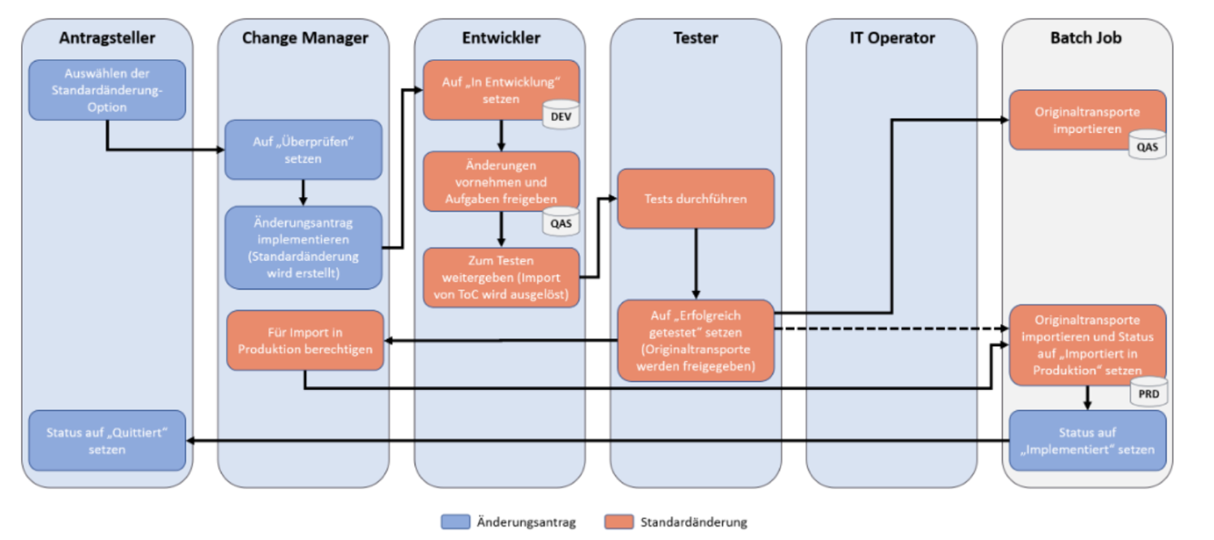

Abbildung 1: Change Prozess

Beim Change Prozess in Interdiscount gibt es einige Punkte, die es zu beachten gilt:

* Nachvollziehbarkeit von Änderungen durch das Dokumentieren von Anforderungen und durchgeführten Änderungen in Dokumentationen.
* Einheitlicher Prozess, welches diverse Instanzen durchläuft, um eine hohe Qualität und Nachvollziehbarkeit zu gewährleisten.
* Überwachung und Beurteilung des Prozesses mit seinen Anforderungen und Änderungen durch eine zentrale Stelle (Change Manager).
* Soll nach ITIL arbeiten und vollkommen Revisionskonform sein.
* Die Änderungen des Change Requests sind fix mit dem Transportauftrag verbunden, welcher die entsprechenden Änderungen beinhaltet.
* Es kann auf Elemente aus der *Solution Documentation* und der *Test Suite* referenziert werden.

## Phasen

Der Change Prozess besteht aus sechs Phasen, die jeweils ihre eigenen Aufgaben haben.

|  |  |
| --- | --- |
| **Phase** | **Beschreibung** |
| Antragsteller | Soll eine Änderung vorgenommen werden, erstellt der **Antragsteller** zunächst einen Antrag mit dem dafür vorgesehenen Formular. |
| Change Manager | Der gestellte Antrag wird von **Change Manager** überprüft: Er schaut, ob das Umsetzen der Änderung möglich ist und bestätigt dann den Antrag. Bewilligt ausserdem die Änderungen, bevor sie in Produktion kommen. |
| Entwickler | Ist der Antrag bestätigt, dann geht er zu den **Entwicklern**, welche die Änderungen vornehmen, freigeben und dann den Testern weitergeben. |
| Tester | Die **Tester** führen Tests durch und setzen den Antrag auf *Erfolgreich getestet*. Schlagen die Tests fehl, liegt es an den Entwicklern, weitere Änderungen vorzunehmen, bis die Tests erfolgreich durchgeführt werden können. |
| IT-Operator | Der **IT-Operator** ist eine Schnittstelle, wodurch die verschiedenen Rollen kommunizieren können. Abgesehen davon hat er keine spezifische Aufgabe. |
| Batch Job | Die Originaltransporte werden freigegeben und im **Batch Job** importiert. Bevor man die Änderungen in die Produktion importieren kann, müssen sie vom Change Manager bewilligt werden. Danach kann der Change in die Produktion implementiert werden. Der Status wird auf *Implementiert* gesetzt. |

Tabelle : Phasen des Change Prozesses

## Mindmap

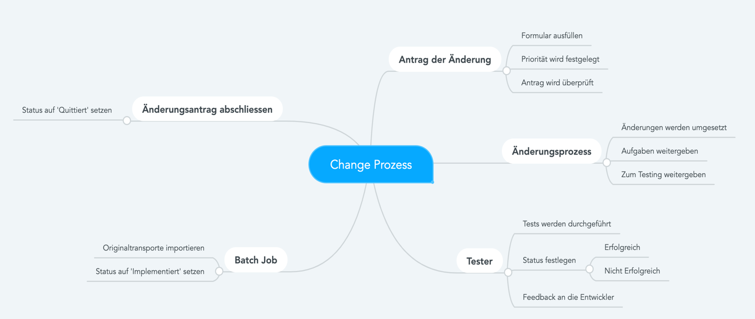Hier wird der Prozess noch einmal mithilfe einer Mindmap veranschaulicht.

Abbildung 2: Mindmap

## Reflexion

In dieser Aufgabe konnten wir das Wissen, welches wir im 3. Arbeitsblatt bereits erworben haben, weiter vertiefen. Wir lernten, was es bei einem *Change Prozess* in unserem Betrieb besonders zu beachten gilt und was die einzelnen Teile dieses Prozesses für Aufgaben haben. Da die verschiedenen Prozesse unserer Firma meist gut dokumentiert werden, fanden wir schnell die benötigten Informationen. Bei der Recherche stiessen wir auch auf viele Themen, die für diese Aufgabe zwar nicht relevant waren, sich aber trotzdem als interessant und wichtig erwiesen und in Zukunft eventuell nützlich sein könnten.

# BPMN – Major Incident Prozess

Abbildung 3: Prozess-Model (BPMN) eines Major Incidents

Hier sieht man das Prozess-Modell für einen *Major Incident (‘Grosser Vorfall’)*. Als Major Incident bezeichnet man einen Vorfall, welcher einen negativen finanziellen Einfluss hat und/oder das Kundenerlebnis verschlechtert, weshalb er so schnell wie möglich behoben werden soll. Auf der von Interdiscount definierten Prioritätsskala befindet sich der Major Incident auf *Kritisch* oder *Blocker* (siehe Abbildung 4).

Ein Bild, das Tisch enthält.

Abbildung : Prioritätsskala

Bei einem Major Incident wird zunächst der **First-Level Support** bzw. das **User Help Desk** involviert. Dieser startet eine Fehleranalyse und fordert falls nötig beim **Second-Level Support** Unterstützung an. Dieser übernimmt den Incident anschliessend und führt ebenfalls eine Fehleranalyse durch. Es wird geschaut, ob der Incident überhaupt behoben werden kann, und ob eine klare Zuordnung möglich ist. Falls der Incident nicht behoben werden kann, wird er an den **Third-Level Support** weitergegeben. Kann man das Problem zudem nicht klar zuordnen, wird direkt der Taskforce-Prozess gestartet. Auch wenn der Incident nach der Fehleranalyse im Third-Level Support nicht gelöst werden kann, wird er an die **Taskforce** übergeben, welche das Problem dann löst und dokumentiert. Die Taskforce ist die höchste Support-Stufe.

## Idealer Prozess

Beim Vergleichen des Incident Managements bei Interdiscount und den Vorgaben von ITIL fiel uns auf, dass die meisten Punkte abgedeckt wurden und es daher nicht viel anzumerken gibt. Laut ITIL[1] sind folgende Teil-Prozesse beim Incident Management wichtig:

* **Incident Management Support**

Bereitstellen und Pflegen der Werkzeuge, Prozesse, Qualifikationen und Regeln für eine effektive und effiziente Bearbeitung von Incidents.

* **Erfassung und Kategorisierung**

Aufzeichnen und Priorisieren der Incidents mit angemessener Sorgfalt, um eine rasche und effektive Fehlerlösung zu ermöglichen.

* **Unmittelbare Incident-Behebung durch First-Level Support**

Ein Incident soll innerhalb der vereinbarten Lösungszeit gelöst werden. Ziel ist die schnelle Wiederherstellung des IT-Service ggf. mit Hilfe eines Workarounds. Sobald es klar wird, dass der 1st Level Support den Incident nicht selbst lösen kann oder wenn die festgelegte Zeit für eine Lösung durch den 1st Level überschritten wird, wird der Incident an eine geeignete Gruppe innerhalb des 2nd Level Supports übergeben.

* **Incident-Behebung durch Second-Level Support**Ein Incident soll innerhalb der vereinbarten Lösungszeit gelöst werden. Ziel ist die schnelle Wiederherstellung des Service ggf. mit Hilfe eines Workarounds. Falls erforderlich, werden spezialisierte Support-Gruppen (3rd Level Support) mit einbezogen.
* **Behebung von Major-Incidents**

Lösung eines Major Incidents (schwerwiegenden Incidents). Major Incidents verursachen gravierende Unterbrechungen der Geschäftstätigkeiten und müssen mit höherer Dringlichkeit gelöst werden. Das Ziel besteht in der schnellen Wiederherstellung des Service, ggf. mit Hilfe eines Workarounds.

* **Incident-Überwachung und Eskalation**

Der Bearbeitungsstand offener Incidents soll laufend verfolgt werden, so dass bei zu langen Lösungszeiten rechtzeitig Gegenmaßnahmen eingeleitet werden können.

* **Incident-Abschluss und Auswertung**

Vor dem Schließen eines Incidents soll der angewendete Lösungsweg einer Qualitätskontrolle unterzogen werden. Das Ziel besteht darin, sicherzustellen, dass der Incident tatsächlich gelöst worden ist und dass alle Informationen zur Beschreibung des Lösungswegs in ausreichendem Detail dokumentiert sind. Zusätzlich sollen eventuelle Erkenntnisse aus der Lösung des Incidents für die Lösung künftiger Incidents nutzbar gemacht werden.

* **Proaktive Anwender-Informationen**

Anwender über Service-Ausfälle informieren, sobald diese dem Service Desk bekannt geworden sind, so dass die Anwender in die Lage versetzt werden, sich auf Service-Unterbrechungen einzustellen. Die proaktive Information der Anwender zielt ebenso darauf ab, die Anzahl der Anfragen durch Anwender zu reduzieren. Dieser Prozess ist auch für die Verteilung von sonstigen Informationen an die Anwender zuständig, z.B. Sicherheitswarnungen.

* **Incident Management Reporting**

Incident-bezogene Informationen für die anderen Service-Management-Prozesse bereitstellen und sicherstellen, dass aus aufgetretenen Incidents Verbesserungspotentiale abgeleitet werden.

## Vergleich

In der untenstehenden Tabelle wird der ITIL Standard mit dem aktuellen Prozess verglichen.

|  |  |  |
| --- | --- | --- |
| **Anforderung** | **Umsetzung bei ID** | **Bemerkung** |
| Incident Management Support | Ist umgesetzt |  |
| Erfassung und Kategorisierung | Ist umgesetzt |  |
| Unmittelbare Incident-Behebung durch First-Level Support | Ist umgesetzt |  |
| Incident-Behebung durch Second-Level Support | Ist umgesetzt |  |
| Behebung von Major-Incidents | Ist umgesetzt |  |
| Incident-Überwachung und Eskalation | Ist umgesetzt |  |
| Incident-Abschluss und Auswertung | Ist umgesetzt | Die Incidents werden dokumentiert, doch wir haben keinen Zugriff darauf und können uns daher nicht ein klares Bild darüber machen. |
| Proaktive Anwender-Informationen | Ist nicht umgesetzt | In den meisten Fällen wird der Anwender nicht über Ausfälle informiert, es sei denn, dass es dringend notwendig ist. |
| Incident Management Reporting | Ist umgesetzt | Gleich wie Punkt 7 |

Tabelle : Vergleichstabelle

# Change Prozesse in verschiedenen Entwicklungsumfeldern

Obwohl mittlerweile die agilen Projektmethoden verbreitet sind, sind auch noch wasserfallbasierte, nicht-agile Methoden im Einsatz. Die Methode hat einen grossen Einfluss auf die Änderungsprozesse, da bei nicht-agilen Methoden Änderung oft schwerer zum Realisieren sind.

## Wasserfall

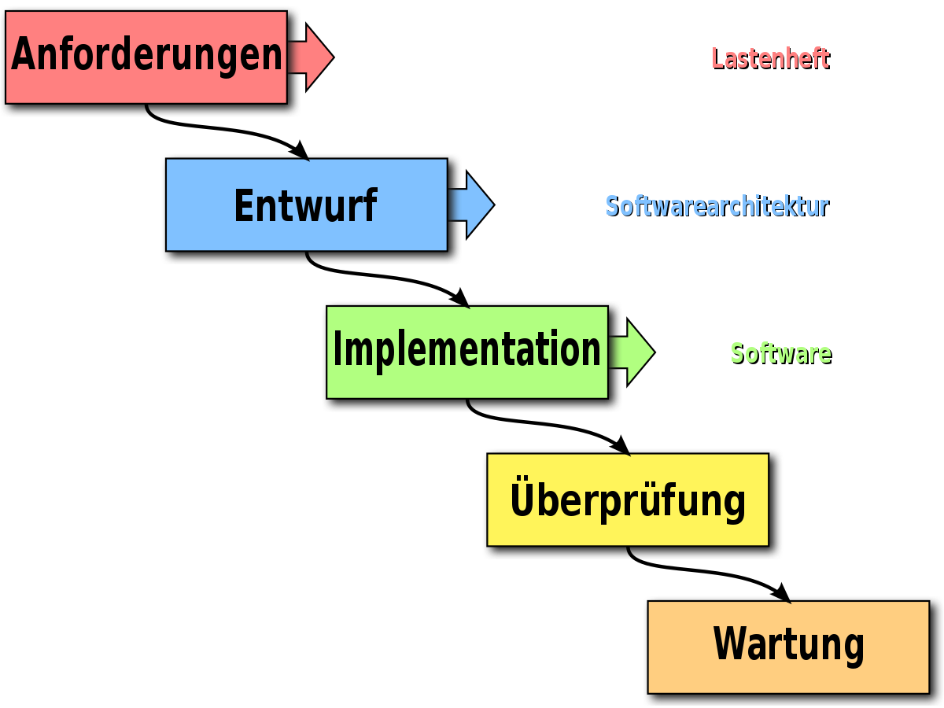Das Wasserfallmodell ist eine lineare Projektmethode, bei der alles in einer bestimmten Reihenfolge abläuft. Da das Wasserfallmodell so linear ist und einen festgelegten Ablauf hat, können nachträgliche Änderungen sehr teuer werden und sind manchmal gar nicht umsetzbar. Daher empfiehlt es sich, eine agile Methode zu verwenden, da Änderungen so einfacher umgesetzt werden können.

Abbildung : Ablauf des Wasserfallmodells

## Agile Methoden

Agile Methoden wie *Scrum* oder *Kanban* erlauben viel Platz für Interaktion, Anpassungen und häufige Aktualisierungen. Bei diesen Methoden wird in Betracht gezogen, dass die Anforderung des Kunden sich im Laufe des Projektes ändern kann und dass nach der erstmaligen Veröffentlichung neue Features hinzugefügt werden können.

Hier arbeiten die Entwicklerteams in kurzen Zyklen, welche Sprints genannt werden und meist 2 Wochen andauern. In diesen Sprints werden Verbesserungen, Features und Bugfixes gemacht. Meist verwenden Teams ein Visualisierungstool, mit dem man offene Tasks dokumentieren, zuweisen und in verschiedenen Workflows festlegen kann. In unserem Fall ist das **Jira**. Will man eine neue Änderung erfassen, erstellt man lediglich ein Ticket mit Jira. Dieses wird beschrieben, überprüft und schliesslich einem Sprint zugewiesen, damit die Änderungen umgesetzt werden können.

1. Quelle: https://wiki.de.it-processmaps.com/index.php/Incident_Management